郑州澍青医学高等专科学校教案（首页）
专业班级：21级护理6、助产班 |  | 学时/总学时：2∕26 | 授课日期：2021.4.14-4.16
课程名称：基础护理学 | 章节：第五章 清洁护理 第三节 第四节 第五节
授课主题：第三节 皮肤清洁护理 第四节 卧有病人床整理及更换床单法
第五节 晨晚间护理
教材：基础护理学／张连辉、邓翠珍主编／人民卫生出版社／2019年第4版
教学目的和要求：
掌握：压疮易发部位、压疮的分期、临床表现、预防、治疗与护理
熟悉：1.晨晚间护理
2.压疮发生的原因
了解：皮肤清洁护理方法
教学重点、难点：
重点：压疮的预防；压疮的分期；压疮的好发部位；压疮的护理措施
难点：压疮的分期；压疮的治疗与护理
核心知识点：
1.压疮的分期、临床表现、治疗与护理
2.实训内容：卧床病人更换床单位法
教学内容及时间分配：
1.课前提问、导入新课 5min
2.皮肤清洁 5min
3.压疮发生的原因与部位 15min
4.压疮的分期、临床表现 20min
5.压疮的预防 10min
6.压疮的治疗与护理 15min
7.卧有病人床整理及更换床单法 15min
8.晨晚间护理 自学
9.小结 5min
教法设计：讲授法、视频演示法、病例分析法、雨课堂
教学用具：教学课件、电脑、手机
郑州澍青医学高等专科学校教案（续页）
讲 授 内 容 |  |  |  | 备注
第五章 清洁护理  课堂导入：  1. 回忆、提问和讨论（了解学生知识水平）  提问：特殊口腔护理概念？常用口腔护理溶液？（学生回答）  （目的：①激发学生学习兴趣；了解前期知识水平。②结合前期学习知识触类旁通；③提示清洁护理的重要性；④导入新课。共5min）  第三节 皮肤清洁护理  皮肤具有保护、感觉、调节体温、吸收、分泌与排泄、新陈代谢等生理功能。正常人皮肤表面呈弱酸性，任何改变皮肤表面正常酸度的体内外因素均可减弱或破坏皮肤的中和保护能力。  一、皮肤清洁与护理  （一）淋浴或盆浴  适用于病情较轻，有自理能力、全身情况良好的病人。应根据病人的年  龄、需要和病情合理选择洗浴方式，确定洗浴时间和次数，并根据病人自理能力适当给予协助。  目的：  1．去除污垢，保持皮肤清洁、干燥，使病人舒适。  2．促进皮肤血液循环，增强其排泄功能，预防皮肤感染及压疮等并发症。  3．观察全身皮肤有无异常，为临床诊治提供依据。  4．放松肌肉，保持良好的精神状态。  注意事项：  （1）浴室地面、拖鞋防滑，设安全扶手  （2）妊娠7个月以上的孕妇禁用盆浴。  （3）须在进食1h后沐浴，以免影响消化。  （4）调节室温（22℃以上），水温（40-45 ℃）。  （5）患者盆浴时间不宜过（<20min），浸泡过久，容易导致疲倦。  （6）传染病患者应根据病情、病种按隔离原则进行淋浴。  - 加强安全防范措施，避免患者滑倒等意外发生。做好急救准备。  （二）床上擦浴  适用于病情较重、长期卧床、制动、活动受限以及生活不能自理的患者。如：使用石膏、牵引、必须卧床的。  目的：  - 去除皮肤污垢，保持皮肤清洁，增进病人舒适。  - 刺激皮肤的血液循环，增强皮肤的排泄功能，预防感染和压疮等并发症的发生。  - 活动肢体，防止肌肉挛缩和关节僵硬等并发症。  ④ 观察和了解病人的一般情况，并与病人建立良好护患关系的机会。  评估：  1．病人病情、皮肤的清洁度、皮肤有无异常改变。  2．清洁习惯、需求、卫生知识  3．理解配合能力  操作步骤：  1．备齐用物携至床旁， 向病人解释操作的目的及配合的方法。  2．关好门窗，调节室温（24-25 ℃ ），用屏风遮挡病人。  3．松开床尾盖被，将病人身体移向床缘，尽量靠近护士。  4．将面盆放于床旁桌上，倒入热水约2/3满。测试水温。  5．病人洗脸及颈部 先洗眼，由内眦向外眦擦拭，然后依次擦洗额部、 鼻翼、颊部、耳后直到颏下、颈部，然后再用毛巾依次擦洗一遍。  6．为病人脱下上衣，擦洗双上肢、胸腹部。  7．协助病人侧卧，背向护士，擦洗后颈、背、臀部，擦洗毕，在骨突处用50%乙醇作皮肤按摩。换清洁上衣。（先穿对侧，后穿近侧。先穿患侧，后穿健侧）  8．协助病人平卧，脱下裤子，更换面盆和热水，再擦洗两下肢，先擦洗远侧肢体后擦洗近侧肢体；用温水泡脚。  9．换水后为病人清洁会阴部，换上清洁裤子。  10．梳头，清理用物，放回原处。  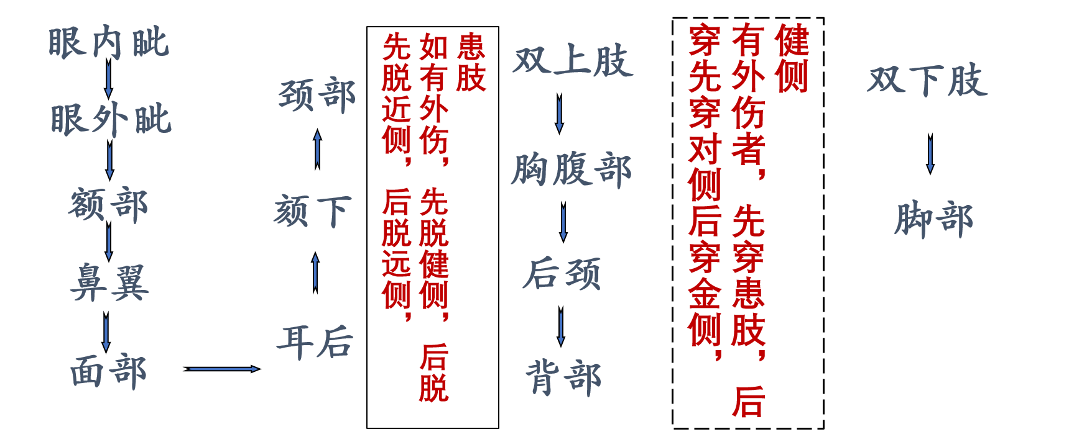  注意事项：  1．护士应遵循节力原则  2．根据水温和擦洗部位，及时更换或添加热水，更换脸盆和毛巾。  3．注意观察病情变化及皮肤有无异常。  4．注意保护自尊及减少暴露防受凉。  5．女病人应采用冲洗会阴的方法。  （三）会阴部护理 详见第八章 排泄护理  二、压疮的预防与护理  （一）压疮的概念：身体局部组织长期受压，血液循环障碍，皮肤及皮下组织持续缺血、缺氧、营养不良，而发生组织的破损和坏死。压疮本身不是原发病，而是继发于某些疾病的一种严重并发症。  （二）压疮发生的原因  1.局部组织持续受压  （1）压力：局部组织受到持续的垂直压力,当压力超过局部毛细血管压时，血流阻断，造成组织坏死 。压力越大,持续时间长，发生压疮概率越大。  （2）摩擦力：两层相互接触的表面发生阻碍相对运动的力。病人在活动时，皮肤受床单、轮椅垫表面逆行阻力摩擦，易损害皮肤角质层，皮肤擦伤后如受汗、尿、粪刺激则容易发生压疮。  （3）剪切力：剪切力＝压力＋摩擦力 两层相邻组织间的滑行,产生进行性相对移位。  2.局部潮湿或排泄物刺激  皮肤经常受到汗液、尿液、各种引流物的刺激变得潮湿，PH值降低，使皮肤保护功能、抵抗力降低。皮肤组织极易破损感染。  3.营养不良或水肿  营养不良是导致压疮发生的内因。全身营养障碍，营养摄入不足，皮下脂肪减少，肌肉萎缩，一旦受压，受压处缺乏肌肉和脂肪组织的保护，容易引起血液循环障碍，出现压疮。水肿患者的皮肤弹性、顺应性降低，更易发生损伤。  4.医疗器械适用不当  （三）压疮分期和临床表现（重点知识，必须掌握）  1.瘀血红润期（Ⅰ度压疮）  受压皮肤呈暗红色，皮肤出现暂时性血液循环障碍，表现为局部红、肿、热、麻木或触痛。解除压力30分钟后，皮肤颜色不能恢复正常。  2.炎性浸润期（Ⅱ度压疮）  红肿部位继续受压，循环仍得不到改善，静脉淤血皮肤表面呈紫红色，皮下产生硬结，皮肤水肿而变薄，表面可出现水疱，擦破即可显露出潮湿红润的创面。患者有疼痛感。损伤延伸到全层皮肤  3.浅度溃疡期（Ⅲ度压疮）  全层皮肤破坏，可深及皮下组织和深层组织。表皮水泡逐渐扩大、破溃，真皮层疮面有黄色渗出液，感染后表面有脓液覆盖，致使浅层组织坏死，形成溃疡。疼痛感加重。  4.坏死溃疡期（Ⅳ压疮）  压疮严重期。坏死组织侵入真皮下层和肌层，感染向周边及深部扩展，可深达骨面。坏死组织发黑，脓性分泌物增多，有臭味，严重者细菌入侵易引起败血症，造成全身感染。  （四）压疮的好发部位  压疮好发于受压和缺乏脂肪组织保护、无肌肉包裹或肌层较薄的骨骼隆突处。压疮的发生与卧位有密切关系，卧位不同，受压点不同，好发部位亦不同。  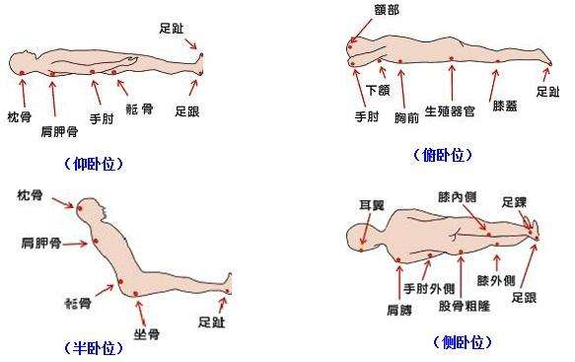  （五）压疮的危险因素和高危人群的评估  1. 神经系统疾病病人：昏迷、截瘫、自主活动能力；2. 老年人；3. 肥胖者；4. 身体衰弱、营养不良者；5. 水肿病人；6. 疼痛病人；7.石膏固定病人；8. 大小便失禁病人；9. 发热病人；10. 使用镇静剂的病人  （六）压疮的预防：  绝大部分的压疮是可以预防的，科学精心的照料护理，是可以将压疮发生率降到最低程度。综合评估压疮的高危患者，危险因素及易患部位，对压疮的预防非常重要。评估应经常进行，以确保患者得到及时护理。  “七勤”：勤观察 勤翻身 勤擦洗 勤更换 勤按摩 勤整理 勤交代  1.避免局部组织长期受压  （1）定时翻身，间歇性解除局部组织承受压力  鼓励和协助患者经常更换卧位，翻身的间隔视病情及受压处皮肤状况而定。一般每2h翻身一次，必要时1h、30分钟翻身一次。  （2）保护骨骼隆突处和支持身体空隙处 卧气垫床 使用踝和足跟保护垫  （3）正确使用石膏、绷带及夹板固定衬垫应平整、松软适度并仔细观察皮肤情况  2.避免局部理化因素的刺激  （1）维持皮肤清洁，避免潮湿刺激，保持皮肤干燥。易出汗部位可使用爽身粉。  （2）大、小便失禁者，应及时擦洗皮肤更换床单及衣服。  （3）用温水清洁皮肤，应避免用肥皂或含酒精的清洁用品  3.促进局部血液循环  （1）经常用热毛巾擦洗全身或局部受压处  （2）关节运动，维持关节活动和肌肉张力，促进肢体的血液循环。  （3）按摩改善血液循环，促进静脉回流。  4.改善全身营养状况  （1）加强营养，是促进创面愈合的重要条件，给予高蛋白、高热量、高维生素饮食。  （2）纠正贫血和低蛋白血症  （3）控制糖尿病等褥疮易发的危险因素  5.鼓励病人活动  （七）压疮的治疗和护理  1．全身治疗：积极治疗原发病，增加营养和全身抗感染治疗等。  2．各期压疮的治疗与护理  瘀血红润期 —— 去除危险因素，防止压疮继续发展  1）减压：立即缓解对皮肤的任何压力，增加翻身次数，避免局部长期受压，改善血液循环。  2）保持床铺平整、干燥、无碎屑，避免摩擦、潮湿和排泄物对皮肤的刺激。  3）加强营养 ：增强机体的抵抗力。  炎性浸润期 —— 保护创面，预防感染。  小水泡：用无菌纱布包扎减少摩擦，防止破溃让其自行吸收。  大水泡：消毒皮肤 —— 无菌注射器抽出水泡内渗液后，再用无菌敷料包扎。  水泡若已破溃：露出创面，则应消毒创面及创面周围皮肤，无菌纱布覆盖或包扎。  红外线、紫外线：根据情况选择  浅度溃疡期—— 此期应尽量保持局部疮面清洁  创面处理：国际上不主张在创面使用任何药液，而是采用等渗盐水敷料，每6-8h更换一次，可以吸收分泌物及表面的坏死组织，而不损伤创面。湿润的创面有助于表皮在创面迅速播散性生长，而干燥创面表皮只能在痂下缓慢生长。应用保湿敷料。  坏死溃疡期——清洁疮面，去除坏死组织，保持引流通畅，控制感染，促进肉芽组织生长  （1）清创术——剪除坏死组织  （2）治疗感染：清创、引流、换药、抗生素  （3）促进压疮愈合：  外用药物：生物制品、化学及酶类外用药  生物制成纤维细胞生长因子：局部使用效果很好，肉芽生长很快，缺点需低温保存，配制复杂。  各种贴膏：浸有生物活性剂，抗菌素及骨胶原浸剂等。  中药湿润烧伤膏、紫药烧伤膏：局部使用效果不错。  新鲜鸡蛋的蛋膜：是一种接近生理状态的生物半透膜。鸡蛋内膜贴敷于患处是一种很好的保护，可起到异体皮移植的作用。 它不但能保护创面、预防和控制感染，还能促进肉芽组织生长。鸡蛋内膜表面的蛋清黏性强，氨基酸含量高，可使创面的营养状况得 到改善，利于上皮生长，促进创面愈合。  （4）物理疗法：促进压疮愈合的  红外线照射：消炎、促进血液循环， 增强细胞功能。  紫外线照射：消炎、干燥作用。  （5）皮瓣移植术：对大面积深达骨骼和气压疮，应清除坏死组织，植皮修补缺损组织，以缩短压疮的病程，减轻患者的痛苦。  压疮是全身、局部因素综合作用所引起的皮肤组织变性、坏死的病理过程。因此应积极预防，采取局部治疗为主、全身治疗为辅的综合防治措施。  第四节 卧床病人床整理及更换床单法  一、目的：  - 保持病床的整洁舒适  - 预防压疮等并发症  - 卧床病人床整理法  - 卧床病人床更换床单法  侧卧更换床单法：用于卧床不起，病情允许翻身侧卧的病人。  仰卧更换床单法：适用于病情不允许翻身侧卧的病人。  二、注意事项  - 保证病人安全舒适  - 随时观察病人病情变化，一旦出现异常情况及时停止操作，及时处理。  - 防止交叉传播  - 及时更换床单、被套。  第五节 晨晚间护理（自学）  晨间护理：一般于清晨诊疗工作前完成。  一、目的  1.使病人清洁舒适，预防压疮、肺炎等并发症的发生  2.保持病室整洁、美观  3.观察和了解病情，及时发现病人存在的问题  4.增进护患交流，满足患者的身心需求  二、内容  1.生活护理；2.整理床铺；3.观察病情；4.整理病室  晚间护理：应于每晚病人睡觉前完成。  一、目的  1.保持病室安静、整洁，使病人清洁、舒适，易于入睡。  2.预防并发症的发生。  3.观察和了解病情，及时发现病人存在的问题。  二、内容  1.协助病人洗漱；  2.检查身体受压部位；  3.整理床铺；  4.创造良好的睡眠环境 |  |  |  | 评估：  皮肤的颜色、温度、柔软度和厚度、弹性  、完整性、感觉、清洁度  穿脱顺序，可结合实际举例，让同学理解基础上记忆。  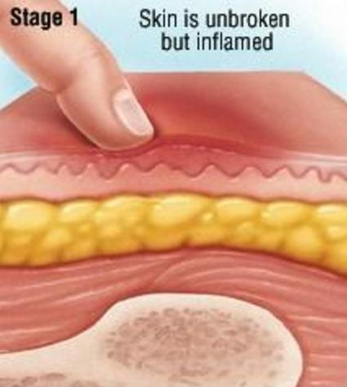  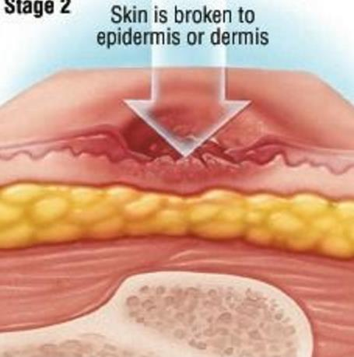  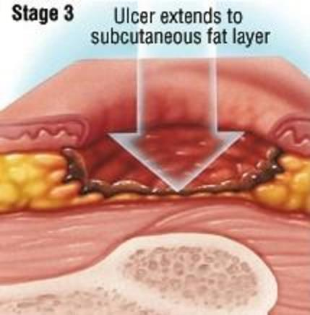  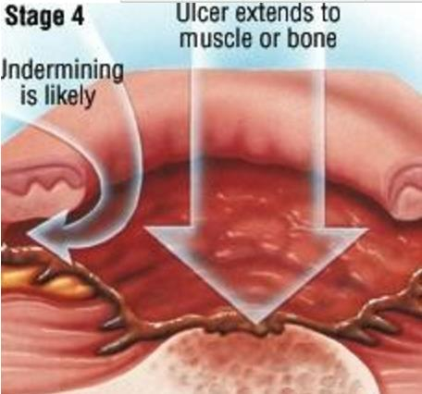
巩固课堂知识内容与方法：
通过课堂中举例子、插入相关操作视频，课堂提问等方法帮助学生理解课本中的重要概念和各个知识点。课后通过的发送选择题和案例分析题来进一步巩固和强化本节课的重点内容。
作业：
1.压疮产生的原因及各种卧位的好发部位。
2.压疮的分期、各期特点及护理措施。

参考资料：
1.殷磊 护理学基础 第三版
2.李小寒 尚少梅 基础护理学 第四版
3.马小琴 护理学基础
4.李晓松 护理学基础 第二版
课后分析：

